Управление образования Брянской городской администрации
Муниципальное бюджетное учреждение дополнительного образования «Центр внешкольной работы» Володарского района г. Брянска

Методическая разработка
воспитательного мероприятия

«Сценарий интерактивной
научно-познавательной игры – квест
«Бастион Наук»
Возраст участников: 7+
Целевая аудитория: обучающиеся Центра
и их родители, педагоги

Автор:
Симунина Ольга Николаевна, педагог дополнительного образования
МБУДО ЦВР Володарского района г.Брянска
Год разработки: декабрь 2019 г.

Брянск 2020

Аннотация
Сценарий образовательной игры-квеста «Бастион науки» предназначен для внекшкольной работы с разновозрастными группами детей и их родителями, может быть реализован как в учреждениях общего или дополнительного образования детей, так и в летних оздоровительных детских лагерях. На практике данная игра была успешно апробирована в январе 2020 года в ЦВР Володарского района.
Актуальность
Квест (quest) в переводе с английского языка – это продолжительный целенаправленный поиск, который может быть связан с приключениями или игрой; также служит для обозначения одной из разновидностей компьютерных игр.
Особенностью игры-квеста на местности является отсутствие точного плана действий. Игрокам даётся конечная цель игры, указывается место проведения квеста и подсказки, как достичь цели.Образовательныйквест – это проблемное задание с элементами ролевой игры.
Актуальность использования квестов сегодня наглядна.Образование нового поколения требует использования в образовательном процессе технологий деятельностного типа.
Интерактивная научно-познавательная игра Бастион Науки проводится в разных городах России уже с 2010 года. Единого сценария игры нет. Определены только цель и девиз.
Цель игры: популяризация науки, создание интереса к занятиям наукой.
Девиз игры: «Удивляйся! Исследуй! Совершай открытия!».
Условия игры:
- Игра проводится между разновозрастными командами (взрослые и дети, без возрастных ограничений)
- Количество участников в команде - не более 5 человек
- Команды не соревнуются между собой
- Каждая команда получает карту укреплений "Бастиона Науки" и может весело провести время, преодолевая экспериментальные и творческие препятствия, получая трофеи и призы.
- Выбор маршрута и прохождение зависят от команды, а не от организаторов
- Организаторы оформляют «укрепления», готовят задания, «трофеи» и «защитников укреплений» из числа кружковцев и педагогов.
- На карте игры нет точного указания местоположения «укреплений»
- На площадке "Бастион Наук" представлены "Укрепления":
"Цитадель научных экспериментов" (естественные науки) – обозначена зеленым
цветом,
"Лабиринт математических головоломок" – обозначен синим цветом,
"Физический равелин" – оформлен в оранжево-желтом цвете,
«Форт исторических загадок» - стол загадок указан красным цветом
«Лингвистическая крепость» - фиолетовые указатели.
- В каждой «крепости» есть свои «защитники» из числа организаторов игры.
Задачи игры:
1. сделать так, чтобы каждый участник смог найти занятие по своему интересу;
2. чтобы каждый участник, успешно выполнивший первые задания, был заинтересован в выполнении других познавательных заданий;
3. развитие познавательной и творческой активности детей;
4. активное взаимодействие детей вместе с родителями.
Место проведения игры:
Любое образовательное учреждение. В теплое время года часть «укреплений» может размещаться на площадке перед зданием образовательного учреждения.
Время прохождения игры – около 40-45 минут каждой командой, в целом около 2 часов.
Первые выигравшие команды имеют больший выбор для получения призов.
Оформление игры
«Укрепления» оформляются в определенном цвете.
Для каждого «укрепления» выделена определенная территория, но она не указана в карте игры.
Имеется указатель с названием «укрепления»:
На «контрольных точках» размещаются указатели с названием «укрепления» и изображением фигуры игры пентамино, которая будет трофеем при выполнении данного задания, размещаются необходимые материалы к заданиям. Так как фигур пентамино 12, а заданий больше, команды не сразу поймут, какие фигуры и где им надо найти.
Прохождение игры
В карте игры указывается, что целью является получение интересного приза.
«Центр выдачи призов» всем виден с первых минут игры (место у стартовой площадки).
Приз выдают в обмен на пароль, узнать который можно, «взяв» «Лингвистическую крепость», которая также должна располагаться рядом со стартовой площадкой.
В ходе игры участникам из подсказок «защитников крепости» становится ясно, что «взять крепость» можно лишь получив пропуск, но где выдаётся пропуск, защитники крепости не знают, советуют узнать в других укреплениях.
Защитники других «укреплений» объясняют, что пропуск можно получить, лишь собрав все трофеи (какие, где и сколько их – не говорится).
Трофеи можно получить, выполнив задания.
Ориентируясь по условной карте, участники должны собрать все трофеи, обменять их на пропуск.
Каждая команда может получить лишь 1 трофей за 1 задание.
Перед игрой команда получает карту и «напутствие»:

Штурмуя Бастион Наук, вы поймете, что наука - это интересно и увлекательно!
С картой, научными приключениями и трофеями вы пропутешествуете через:
- "Цитадель научных экспериментов" (естественные науки)
- "Лабиринт математических головоломок",
- "Физический равелин"
- «Форт исторических загадок»
- «Лингвистическую крепость»
Условия успешного ШТУРМА "Бастиона Наук":
Сильная Команда (вы, ваши друзья, знакомые), которая…
Пройдет не менее пяти научных Укреплений.
Если вы преодолеете препятствия, то в
каждом Укреплении получите трофей,
который подарит вам…
Хорошее настроение!

ПРИМЕРНЫЕ ЗАДАНИЯ
"Цитадель научных экспериментов" (естественные науки) – зеленые фигуры пентамино (см. ПРИЛОЖЕНИЕ).
(так как фигур пентамино по 3 шт каждого цвета, а заданий – 9, то игроки могут выбрать те задания, которые им больше нравятся, или собрать больше фигур, чем им в дальнейшем потребуется для получения пароля)
- «НЕ ВЕРЬ ГЛАЗАМ СВОИМ!»
СКОЛЬКО КРУГОВ ВЫ ВИДИТЕ НА РИСУНКЕ?
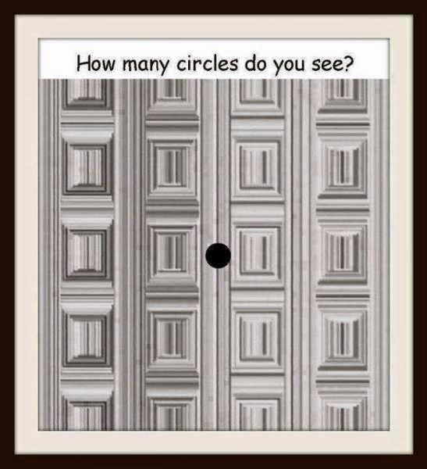

ОТВЕТ: 17
2. «ХИМИЯ КРАСНОКОЧАННОЙ КАПУСТЫ»

Необходимо ЗАРАНЕЕ ПОДГОТОВИТЬ:
- поднос пластмассовый,
- пластиковые бутылки 1,5 л с отрезанным горлышком (бесцветные) – 6 шт.,
- в закрытой посуде растворы:
- - соды (2-3 стол. ложки пищевой соды растворить в 1 литре теплой воды),
- - уксуса (2-3 ст. ложки 70%уксуса в 1 л холодной кипяченой воды),
- - лимонной кислоты (стол. ложка лимонной кислоты на 1 л кипяченой воды),
- - стирального порошка (1 ст. ложка в 1л воды),
- минеральная вода с газом,
- очень разбавленный раствор соляной кислоты (можно купить в хозяйственных отделах магазинов препарат на основе соляной кислоты из чистящих средств);
- около 2-3 литров концентрированного отвара листьев краснокочанной капусты темно-фиолетового цвета (кочан краснокочанной капусты очень мелко накрошить, залить 2 литрами крутого кипятка, лучше дистиллированной водой, дать настояться около часа, отвар хранить в холодильнике).
ЗАДАНИЕ:
добавляя к пробам растворов (№1- 6) фиолетовый отвар капусты, наблюдаем РАЗЛИЧНОЕ изменение цвета. Просим игроков объяснить наблюдаемые явления.
ОТВЕТ:
Отвар капусты – это универсальный индикатор, который меняет цвет в различных средах.

3. «ЧЕБУРАШКА»
Нарисовать Чебурашку, глядя на отражение своего рисунка в зеркале.
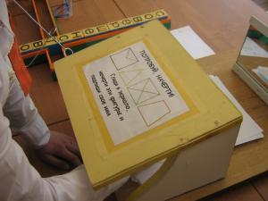
Необходимо иметь:
- писчую бумагу,
- маркеры,
- зеркало на подставке,
- щит, закрывающий руки рисующего.

4. «ОЩУЩАЛКИНО»
С завязанными глазами по запаху и на ощупь распознать предметы (например, палочка корицы, кофейные зерна, медная нелакированная проволока, зубчик чеснока и еще что-нибудь)
6. «ТВЕРДЫЙ ХАРАКТЕР»
С помощью шкалы Моона (шкала твердости, обычно есть в школьном кабинете географии, но от 2 до 10 единиц твердости можно собрать самостоятельно) определить твердость собственного ногтя, железной линейки, пластмассовой ручки и т.п.
7. «ТАЙНЫ ТРЕТЬЕЙ ПЛАНЕТЫ»
На глобусе показать самую высокую, самую низкую точку на Земле, самый высокий материк, самое низкое место на суше и т.д.
- «РАСПОЗНАВАЙКА»

Попытайтесь назвать ЦВЕТ каждого слова, а не само слово.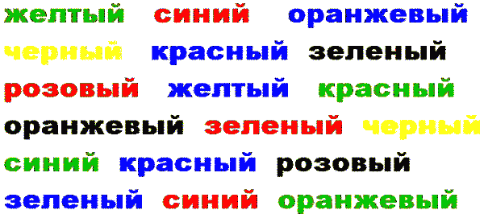

Эффект Струпа, открытый им в 1935 году.
Цвет букв и значение слова вступают в нашем сознании в противоречие. Из-за этого нам так сложно выполнить это задание
9. «ЧИТАЛЬНЯ»

Прочтите текст быстро вслух. А теперь внимательно, по отдельным словам!
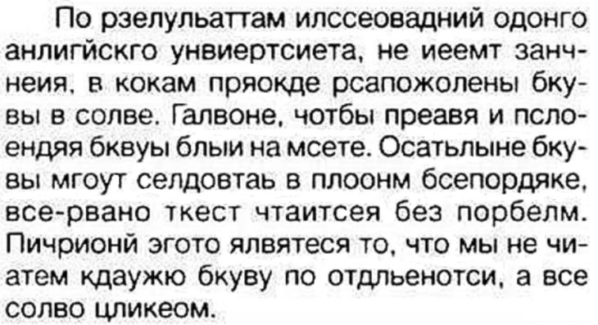
"Физический равелин" (желтые фигуры пентамино)
(так как заданий 6, а фигур – 3, у играющих есть выбор 3-х задач или возможность собрать больше фигур)
- «Электричество из соленого огурца»
Необходимы:
- старые мягкие соленые огурцы,
- 2 вилки из разных металлов, например, алюминиевая и серебряная (мельхиоровая, железная),
- демонстрационный гальванометр,
- 2 проволоки с «крокодилами» по концам,
- небьющаяся ёмкость (тазик или миска)
ЗАДАНИЕ: собрать «прибор» для получения тока из предложенных материалов и доказать наличие тока.
(Данный опыт чаще предлагают сделать с лимоном. Для успешной демонстрации лимон надо предварительно сильно помять, чтобы лопнули клетки с соком)
2. «Физика воздушных шариков»
Необходимы:
- 4 больших резиновых шарика из очень плотной резины;
- пластмассовая гайка (маленькая) от детского конструктора;
- металлическая гайка диаметром не больше 5 мм, без заусенцев и режущих кромок;
- гофрированный шланг от стиральной машины,
- влажные салфетки.
В шарик положить гайку, завязать, покрутить шарик, наблюдать странные звуки. Надеть шарик на шланг, надуть шарик через вытянутый шланг, выпустить воздух из шарика. Повторить опыт, но предварительно плотно свернув шланг петлями, чем больше петель, тем лучше. Наблюдать разницу в звуках. Объяснить явления! (после надувания протереть шланг влажной салфеткой)
3. «Детектор страха»
Для эксперимента необходимы:
- 2 пластины по размеру больше ладоней взрослого человека из различных металлов (медь (или текстолитовая пластина для монтажных плат), алюминий (толстая фольга), цинк (или оцинкованное железо),
- мультиметр,
- проволока многожильная медная в изоляции.
Как изготовить «детектор страха»: 2 пластины (из меди и цинка или из меди и алюминия) соединяем проволокой с мультиметром, соблюдая полярность (медь в данном приборе будет катодом (+), а алюминий или цинк – источником электронов (-), т.е. анодом). Мультиметр устанавливаем на самое чувствительное измерение напряжения постоянного тока. Собранную цепь укладываем на обычный стол.
ЗАДАНИЕ
Предложить игроку положить ладони на пластины, соединённые с мультиметром. Прибор покажет наличие электрического тока. У каждого человека будет «своё напряжение». Почему прибор показывает разные значения?
ОТВЕТ: человек и его руки являются источниками электролита и проводником, замыкающим цепь, для гальванической пары из 2 металлов. Чем более потные руки – тем «сильнее» вырабатывается ток. Если человек нервничает, то потеет он сильнее.
(После каждого использования прибора протирать пластины влажной салфеткой!)
4. «Цветной волчок»
Оборудование:
- Картонные диски с проколотым в центре отверстием и раскрашенными сегментами:
бело-красный, красно-зеленый, фиолетово-желтый, желто-голубой, желто-розовый, радужный(малиновый, красный, оранжевый, желтый, зеленый, голубой, фиолетовый)
- Спички или зубочистки
- Пластилин.
ЗАДАНИЕ
Собрать из картонного круга, спички (вставить в отверстие в диске) и пластилина (закрепить спичку в диске снизу) волчок (юлу)
Наблюдать, как меняются цвета на дисках при вращении волчков.
5. «Генератор Тесла»
Оборудование: плазменный шар (светильник), белые люминесцентные лампы.
С помощью «шара Тесла» (светильник «Плазменный шар») «зажечь» люминесцентную лампу в руках.
- «Неньютоновая жидкость, или «зыбучие пески»
В тазике, лучше прозрачном, смешать 2/3 стакана крахмала, лучше кукурузного, и 1 стакан воды, можно подкрашенной пищевым красителем или акварелью, перемешать, дать постоять.
ЗАДАНИЕ
Собрать смесь рукой, скатать из неё шарик в ладонях, оставить его в покое и дать стечь с руки. «Вылить» смесь в небьющуюся плоскую тарелку, стукнуть по смеси кулаком или ладонью. Наблюдать «странное» поведение «жидкости».
Объяснить, что так же себя ведут зыбучие пески.
«Форт исторических загадок»
(6 заданий на 3 красных фигуры пентамино)
«ИСТОРИЯ И ЛОГИКА» (3 задания)
- «Тайна президентов»
У 22-го и 24-го президентов США были общий отец и общая мать, но эти президенты не были братьями. Как это могло быть?
Ответ: Кливленд Стивен Гровер был 22-м и 24-м президентом США в 1837-1908 и в 1893-1897 гг. Т.к. он сам себе не брат, то условие загадки выполняется.
- «333»
Магическое число 333, составляющее половину от "звериного числа Апокалипсиса" (666) обладает одним любопытным свойством: до сих пор не найдено ни одного подлинного исторического документа, датированного "333 год от Рождества Христова". Сможете объяснить, почему?
Ответ: Летоисчисление "от Рождества Христова" было введено римским аббатом Дионисием Малым лишь в 525 году нашей эры, поэтому и документов, датированных "333 год от Р.Х." быть не может. Тогда этого летоисчисления по просту не было, а само число 333 здесь не причём.
- «Глас народа»
Во времена Великой французской революции народ жаловался, что ничего не видно, поэтому достаточно скоро на смену ПЕРВОЙ вновь пришла ВТОРАЯ. Назовите ПЕРВУЮ и ВТОРУЮ в правильном порядке.
Ответ: ПЕРВАЯ - гильотина, ВТОРАЯ - виселица
«Крылатые» выражения (3 задания)
- Сколько длилась столетняя война?
Ответ: Столетняя война длилась около 116 лет. Столетняя война - это целая серия вооружённых конфликтов между Англией и Францией, а также их союзниками, имевшая место с 1337 по 1453 годы.
- Как родилось крылатое выражение "деньги не пахнут"?
Ответ: Родилась эта поговорка в Риме. Впервые произнёс её римский император Веспасиан, который правил с 69 по 79 год. В те времена в Римской империи с финансами было туго, поэтому император стремился пополнить казну любыми, даже незаконными, способами. В частности, он ввёл плату за пользование общественными туалетами, за что был удостоен многочисленных насмешек.
Тит, сын Веспасиана, также упрекал отца за этот "туалетный" налог. Веспасиан приказал сыну понюхать монету. Тот понюхал и не почувствовал никакого запаха. "Но ведь это деньги с мочи!" - воскликнул отец. Примерно так и родилась эта крылатая фраза.
Кстати, общественные туалеты посещались римлянами не только по прямой надобности, но и для встреч и бесед, так же как знаменитые римские бани. Римляне не могли отказать себе в удовольствии посещения шикарных мраморных туалетов, поэтому расчёт Веспасиана оказался верным: казна начала пополняться.
3.Во времена Екатерины II слонов из императорского двора выводили мыть на реки в черте города Санкт-Петербург. Вокруг собиралось много зевак, которые смотрели на интересных и редких животных. А какое «крылатое» слово появилось благодаря этой традиции?
Ответ:слоняться
4. Если бы первый телевизор в СССР назывался ТЕМП, то передача называлась бы ТЕлевизионная Молодёжная Передача, но первый телевизор в СССР назывался по-другому. Какое сейчас название у этой передачи?
Ответ: КВН.

5.Кто такая «Сирота казанская»? И почему именно «казанская»?
Ответ: Так говорят о человеке, который прикидывается несчастным, обиженным, беспомощным, чтобы кого-нибудь разжалобить. Но почему сирота именно «казанская»? Оказывается, фразеологизм этот возник после завоевания Казани Иваном Грозным. Мирзы (татарские князья), оказавшись подданными русского царя, старались выпросить у него всяческие поблажки, жалуясь на своё сиротство и горькую участь.

6.В 999 году некий киевлянин Никита Щекомяка заблудился в бескрайней, тогда русской, степи и попал к половцам. Когда половцы спросили его: Откуда ты, Никита? Он отвечал, что из богатого и красивого города Киева, и так расписал кочевникам богатство и красоту родного города, что половецкий хан Нунчак прицепил Никиту за язык к хвосту своей лошади, и половцы поехали воевать и грабить Киев. Какая поговорка появилась с тех пор в русском языке?
Ответ:Так как Никита Щекомяка попал домой при помощи своего языка, появилась поговорка «Язык до Киева доведет».

"Лабиринт математических головоломок"
- «От перемены мест слагаемых…»
Поменяйте местами синие и черные фишки. Разрешается двигать фишки только на смежное пустое место:
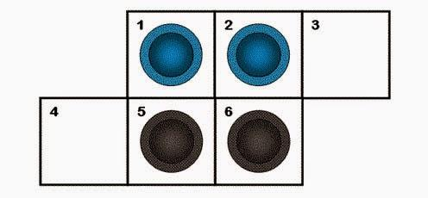
(СДЕЛАТЬ РИС ПОЛЯ НА КАРТОНЕ. ФИШКИ – ПО 2 ШАШКИ РАЗНОГО ЦВЕТА)
- «РЕБУС»
РАЗГАДАЙТЕ ЧИСЛОВОЙ РЕБУС: ОДИН + ОДИН = МНОГО
(Ответ: 6823 + 6823 = 13646)
- «Головоломный квадрат»
ИЗ 5 ПРЯМОУГОЛЬНЫХ ТРЕУГОЛЬНИКОВ СЛОЖИТЕ КВАДРАТ (Квадрат из белого картона предварительно разрезается по линиям и части оклеиваются с обеих сторон бумагой разных цветов)

- «Курочка ряба»:
Переверните детали головоломки на обратную сторону, собирая картинку. Почему яйцо «пропало»?

- «Танцовщица на канате»
(Сделать модель по описанию из книги Тома Тита «Научные развлечения», см. прил 2)
Игрокам предлагают прокатить малый круг внутри большого круга по его окружности.
Любая точка на окружности малого круга будет двигаться по прямой, являющейся диаметром большого круга.
ЗАДАНИЕ:
Игроки должны предложить способ доказать это утверждение.
Для этого на столе перед игроками находятся не только настоящая модель, но и картонный круг, равный большему вырезанному кругу, с начерченным диаметром, листы белой писчей бумаги (А4), линейка, угольник, простые карандаши.
Возможные способы решения:
- Начертить прямую линию на бумаге, подложить этот чертёж под модель и попытаться доказать, что данная прямая – диаметр большего круга.
- Воспользоваться готовым картонным кругом
- Своё решение?
6. «Необычное колесо»
Оборудование: бумажные ленты шириной 6см, нарезанные по ширине листа ватмана А1., ножницы, клей.
ЗАДАНИЕ:
склейте из бумажной полосы колесо так, чтобы при его разрезании вдоль получилось:
- Одно колесо в 2 раза больше исходного
- 2 колеса, сцепленных в цепь
- 2 отдельных колеса.
ОТВЕТ:
- Склеивается петля Мёбиуса (скручивается в 1 виток)
- Предварительно перед склеиванием полоса скручивается не один раз, как в 1 случае, а дважды
- Полоса склеивается без скручивания.
7. Пентамино»:
сложить все 12 собранных деталей пентамино в одну из предложенных фигур (по готовой схеме). Получить пропуск (оформленная рисунками скороговорка, которую необходимо быстро сказать всей командой).
«Пентамино» - последний этап перед розыгрышем главного приза. Сложив фигуру пентамино, команда получает «пропуск» к последнему «рубежу» - «захвату Лингвистической крепости»
«Лингвистическая крепость»
Перед каждым заданием на данном этапе необходимо «предъявить пропуск» и прочитать всей командой, дружно, что в нем написано (скороговорка)
«В результате УСПЕШНОГО «захвата» крепости команда участников получает по одной букве слова У С П Е Х. Так как на каждом этапе по 5заданий, то команды не сразу наберут нужное количество букв, из которых можно сложить слово.

Метаграммы (выдаётся буква Е, но участники об этом могут узнать, лишь выполнив задание)
Первую метаграмму (meta - между, gramma - буква) 29 марта 1879 года поместил в журнале «Ярмарка тщеславия» английский писатель, математик и логик Л. Кэрролл, написавший популярные сказки «Алиса в стране чудес» и «В Зазеркалье».
Метаграмма - это загадка, в которой зашифрованы различные слова, состоящие из одного и того же числа букв. Разгадав одно из слов метаграммы, нужно заменить в нём одну букву так, чтобы получилось новое слово по смыслу загадки, например, из слова «липа», заменив «П» на «С», получаем другое слово - «лиса». Аналогично: «сазан - фазан», «цапля - капля», «карта - парта», «сайка - чайка - байка - майка».
- Я бываю золотой,
А природный - костяной.
Если «3» на «К» заменить,
Смысл во мне совсем иной.
В первом классе лишь для счёта
На уроке я твоём,
А в четвёртом ты охотно
Подсчитаешь мой объём. (КУБ-ЗУБ)
- Не найдёшь ли ты такого
Удивительного слова:
Если буква в нём меняется,
Птица в рыбу превращается.
- (ФАЗАН-САЗАН)
- С «Р» меня тянули из земли,
Но достать без мышки не могли.
С буквой «Щ», хочу иль не хочу,
Рубят лес - я в сторону лечу. (РЕПКА-ЩЕПКА)
- Кто такое слово знает:
С буквой «Ч» оно летает,
С буквой «Л» рычит и лает,
А ещё знакомо всем
Это слово с буквой «М». (ЧАЙКА-ЛАЙКА-МАЙКА)
- С «3» - нужна в бильярде я,
С «Ж» я - след после дождя,
С «П» - я видеть помогаю,
С «Н» - путь ночью освещаю. (ЛУЗА-ЛУЖА-ЛУПА-ЛУНА)

Анаграммы (выдаётся У)
Изобретателем анаграммы (ana - пере, gramma - буква) считают Ликофрона из Древней Греции (III век до н.э.). Анаграмма была модной во Франции (XV - XVII века), особенно выделялся этим поэт Ф. Вийон.
В России впервые использовал свойства анаграммы поэт и дипломат А. Д. Кантемир (XVIII век). Повесть "Нос" Н. В. Гоголя сперва именовалась наоборот - "Сон". У В. В. Маяковского имеется перестановочное название - "Схема смеха".
Некоторые писатели и художники подписывали свои произведения анаграммами. Так, например, упоминаемый выше известный русский писатель, поэт и дипломат XVIII века Антиох Кантемир подписывался как "Харитон Макетин".
Анаграмма - это такая загадка, в которой при перестановке слогов и букв (например: "липа - пила", "актер - терка", "зола - лоза", "соль - лось"), а также при чтении справа налево (например: "колесо - оселок", "кот - ток", "Милан - налим") слово приобретает новое значение.
- Под тенью у меня
Вы летом отдыхаете.
Но коль согласные
Местами поменяете,
Превращусь в один момент
Я в столярный инструмент. (ЛИПА-ПИЛА)
- Меня разыскивают все,
Когда дефект есть в колесе.
Шоферу каждому в дороге
Могу я пользу принести.
Но поменяй местами слоги -
И буду я в лесу расти. (НАСОС-СОСНА)
- Эта птица в небе вьется.
А буквы поменяй местами,
Полный зёрен к земле гнется. (СОКОЛ-КОЛОС)
- Я застываю на сосне,
Бываю и на ели.
Смените буквы так во мне.
Чтоб вы меня с картошкой съели. (СМОЛА-МАСЛО)
- Кто по воде так быстро мчится?
Найди название ему.
Прочти иначе - превратится
Он в детский лагерь, что в Крыму. (КАТЕР-АРТЕК)

Псевдонаучный бред ИЛИ КРЫЛАТЫЕ ВЫРАЖЕНИЯ (буква Х)

Берем любое крылатое выражение, заменяем в нем все слова на научные (или же почти научные) определения этих слов. В результате и получится псевдонаучный бред. Ваша задача - отгадать оригинал.
- Показателем ИНТЕЛЛЕКТА является способность оценить преимущество кругового движения по горизонтали перед прямолинейным движением по вертикали. (УМНЫЙ В ГОРУ НЕ ПОЙДЁТ, УМНЫЙ ГОРУ ОБОЙДЁТ)
- Во избежание негативных последствий биологическим особям не следует осуществлять моментальные выбросы выделений слюнных желез с вектором скорости, противоположным вектору воздушных потоков. (НЕ ПЛЮЙ ПРОТИВ ВЕТРА)
- Результатом самоотождествления с определенным видом грибов является акт целенаправленного движения в изготовленную путем ручного плетения емкость. (НАЗВАЛСЯ ГРУЗДЕМ – ПОЛЕЗАЙ В КУЗОВ)
- Условием выживания биологической особи является ее быстрое перемещение по криволинейной замкнутой траектории. (ХОЧЕШЬ ЖИТЬ – УМЕЙ ВЕРТЕТЬСЯ)
- Антитеза лжи может заменять иглу при необходимости проверки работы одного из органов чувств. (ПРАВДА ГЛАЗА КОЛЕТ)

Шарады(буква П)
Первые шарады (charade - беседа) появились в VI веке у Симфосия - "Загадки". С XVIII века они вошли в моду у французов (Журнал "MercuredeFrance"). В средневековье шарадами называли повозки на двух колесах. Позднее в лексиконе феодалов, предававшихся словесным развлечения после сытного ужина, это слово стало означать "целый воз болтовни".
Российская история этих затей началась также в XVIII веке. Сохранилась публикация той поры с ответом "глад + кость = гладкость". В следующем веке, с 1845 года, шарады стали регулярно помещаться на страницах петербургского журнала "Иллюстрация" ("моль + ер = Мольер"; "пол + тина = полтина" и др.).
Вообще же, шарада - это загадка, составленная в стихах, в ней задуманное слово распадается на несколько отдельных частей, причем каждая из них представляет собой самостоятельное слово, как правило, односложное. Например: "кит + ель", "мышь + як", "вино + град", "пар + ус" и т.п. Разгадав каждую часть шарады, и сложив эти части вместе, легко узнать задуманное слово.
- Первое слово над чайником тает,
Второе - у папы растет над губой.
А целое - ветер морской надувает
И в плаванье нас приглашает с тобой. (парус)
- Первое - нота.
Второе - тоже.
А в целом -
На горох похоже. (фасоль)
- Часть первая на земле остается,
Когда по ней кто-то пройдет.
Вторая - дается
Ошибками в долгом труде.
А словом охотник зовется,
Что зверя отыщет в тайге. (следопыт)
- Философ - первый слог шарады,
К нему союз прибавить надо,
Последний слог - местоимение.
Все - в музыке произведение. (кант – а - та)
- Первый слог - местоименье,
Второй - весенний месяц яркий,
В конце частица для смягченья,
В целом - остров очень жаркий. (я-май-ка)

Антифразы (буква С)
Что такое антифраза? Возьмем любое крылатое высказывание или пословицу, все слова заменим на антонимы (слова, противоположные данным по смыслу), согласуем эти антонимы между собой так, чтобы получилась относительно осмысленная фраза... антифраза.
- Вдали от Желтой Пустыни погибли молодожены... (по- А.С.Пушкину )
(У самого синего моря жили старик со старухой)

- От безделья выпустишь и птицу в небо. (Без труда не вытащить и рыбку из пруда)
- Низриньтесь дождями, красные дни! (пионерская песенка).
(«Взвейтесь кострами, синие ночи)
- Быстрее бежишь - ближе не окажешься. (Тише едешь - дальше будешь)
- Враги не помнят счастья.
(Друзья познаются в беде)

Сложив слово УСПЕХ, команды могут получить ПРИЗ у организаторов игры (например, картонную головоломку, или описание занимательных опытов в виде буклета). Если игра проводится в школе, то призом для школьников может быть «пятёрка» по выбранному ребёнком предмету (для всех членов команды!)
ПРИЛОЖЕНИЕ
ФИГУРЫ ГОЛОВОЛОМКИ ПЕНТАМИНО:
Зеленые – естественные науки
Желтые – физика
Голубые – математика
Красные – история
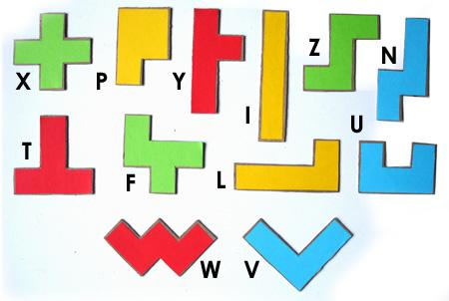
Фигуры вырезаются в большом количестве из двусторонней цветной плотной бумаги (плотности ватмана) или из картона. Каждая фигура пентамино «состоит» из 5 равных квадратов. Размер «квадратика» пентамино 2×2 см.

